III.b.6. Laporan Manipulasi data

Data Fasilitas BAB Sebagian Besar Keluarga Publikasi Kecamatan Dalam Angka 2022

BPS KABUPATEN KUANTAN SINGINGI

September 2022

1. **Data Asal**

Kecamatan dalam angka merupakan publikasi tahunan yang menggambarkan keadaan kecamatan di Kabupaten Kuantan Singingi secara umum, yakni dari sisi : Kondisi Geografi dan Iklim; Pemerintahan; Penduduk dan Tenaga Kerja; Konsumsi dan Keadaan Rumah Tangga; Sosial; Pertanian; Industri; Energi dan Air Bersih; Perdagangan; Transportasi dan Komunikasi; Keuangan dan Harga-harga; serta Pendapatan Regional. Publikasi ini menyajikan data primer dari hasil kegiatan BPS maupun data sektoral yang dikumpulkan dari berbagai instansi pemerintah dan swasta. Salah satu data yang ditampilkan adalah fasilitas buang air besar (BAB) menurut desa yang dihasilkan oleh BPS Kabupaten Kuantan Singingi dari kegiatan pendataan potensi desa.

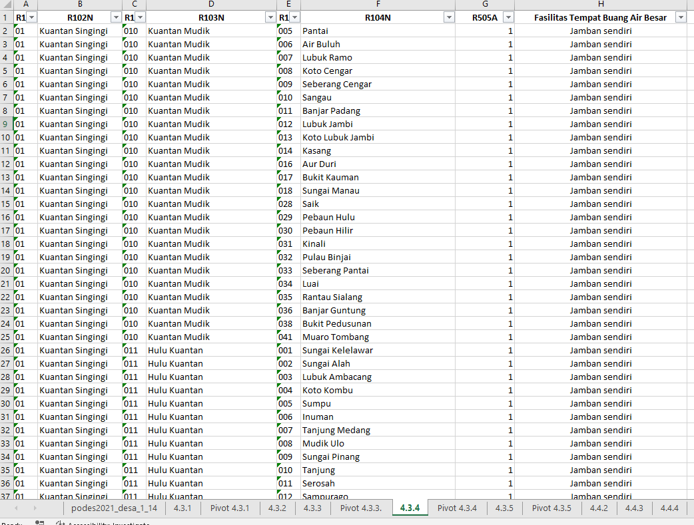

**Gambar 1**. Format Data Asal Fasilitas BAB Menurut Desa

1. **Kegiatan Manipulasi Data**

Data penggunaan fasilitas tempat BAB sebagian besar keluarga dari hasil kegiatan PODES belum sesuai dengan format publikasi. Data yang ditampilkan masih berupa data mikro dengan tampilan baris perdesa, sehingga harus dilakukan transformasi dimana yang ditampilkan adalah jumlah desa menurut penggunaan fasilitas tempat BAB sebagian besar keluarga.

1. **Hasil Manipulasi Data**

Hasil dari kegiatan manipulasi data adalah data banyaknya desa/kelurahan menurut penggunaan fasilitas tempat BAB sebagian besar keluarga.

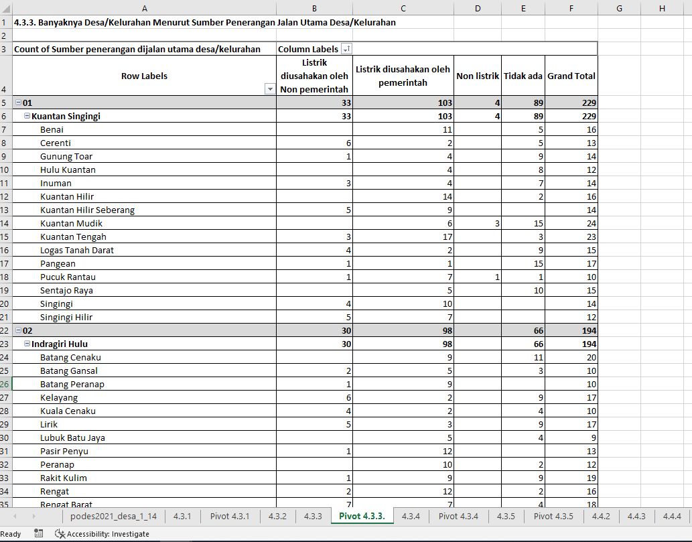

**Gambar 3**. Data Penggunaan Fasilitas Tempat BAB Sebagian Besar Keluarga

1. **Script/Command yang Digunakan**

Instrumen yang disiapkan dalam kegiatan ini adalah sebagai berikut:

1. Microsoft Excel.
2. Dilakukan rekap dengan menggunaan pivot tabel
3. Manipulasi selengkapnya dapat dilihat pada file “Manipulasi Data 2022/podes2021_desa_1_14 tabel.xlsx”.